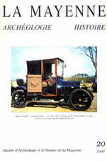 | 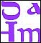  Tome n° 20  (année1997)

PERE POUSSIER et PICHOT,D, Confirmation de la donation des églises de Javron faite au XIè siècle par le comte du Maine à l’abbaye Saint-Julien-de-Tours
BOUFLET,J-H La crypte de la basilique d’Evron: les raisons d’une redécouverte
BELLIER, L, Les seigneurs du Boisfroust, 1370-1550
COLAS, P, L’anticléricalisme dans les conflits quotidiens
DLOUSSKY, J, "je vous embrasse mille fois et mille fois encore"
ANDRE, L, une aventure industrielle en Mayenne au XIXè siècle
GUYON, G, Les premières automobiles sur les routes de la Mayenne
DLOUSSKY, M, La vie des prisonniers de guerre allemands dans un département de l’ouest,1945-1948
HAINRY, G, Le temps du Carême et le temps de Pâques

